**Agora vamos a criação de todo um processo do zero:**

No browser, já logado no github, crie um repositório

Abra o Git Bash na sua máquina e digite os comandos: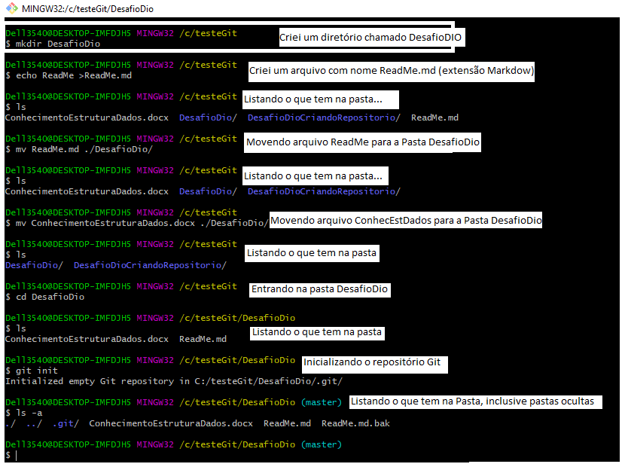

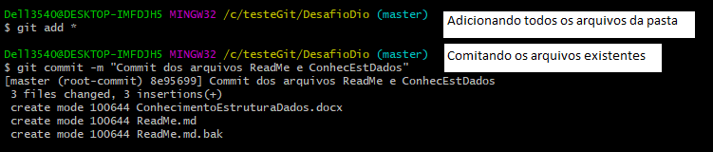Se nesse momento você não estiver usando a autenticação da chave SSH (leia página 11 e 12 desse arquivo), o sistema vai pedir suas credenciais (leia quadro na página 5). Autenticação feita, copie a url do repositório desejado:

